Part 1
一、基本概念
1、像素/ 像元 （Pixel）:是一幅图像或栅格地图的最小信息单元，通常是正方形或矩形；在遥感图像中，是数据的基本单元，是数值阵列的一个单元，是显示设备的最小单元，他可以独立表示指定的属性，如灰度和亮度
2、影像/图像（image）：是指通过光学或电子设备（照相机和扫描辐射仪）来对一个景象的表现或描述
3、数字图像 ：图像可以定义为一个二维函数（x,y），这里的（x.y）表示的是空间坐标，而任何一个（x,y）和它上面的域值f就是该点这个图像的灰度或亮度。当（x,y）和域值f为有限个离散数值时，这个图像叫做数字图像
4. 遥感数字图(影)像：是指通过检测和度量底物的电磁波辐射能所得到的图。
5、遥感数字图像处理： 是指通过光学、电子光学和计算机数字处理，将遥感获得的图像进行数字化，复原，几何校正，增强，统计分类和信息提取、分别、识别等图像加工的技术过程
6、遥感数字图像处理：
图像增强：对图像整体增强或突出图像中的特定地物
包括：彩平代灰K融锐主
图像校正：几何校正、图像恢复、消除噪声、大气校正
信息提取： 图像分割、图像分类、图像匹配
7、数字图像的表现：
（1）坐标系与图像排列：
直角坐标系，图像原点L(I，j)
C语言使用L（0,0）
Fortran语言使用L(1,1)
（2）色彩：RGB、CMYK、单色或彩色图像、HIS或HSV
8、一个像素所能表达的不同颜色数取决于 比特每像素 ，这个最大数可通过取2的色彩深度次幂
9、像素分辨率：一个兆像素是一万个像素，通常用于表示数码相机的解析度
10、多光谱或高光谱，ETM接收 7 个波段数据，MODIS传感器接收 36 个波段数据。
11、➢图像文件格式： raw、jpeg、tiff、bmp/dib、PICT、XWD ✓
13/通用数据库
– Geomatica 9具有通用数据库技术 (GDB) GDB支持100多种格式的数据！功能特色：
-无需重新定义数据、导入源数据、浪费硬盘资源、数据转换、节省时间
支持以下数据
-ESRI GDB、Binory Grid JPEG2000
14/属性管理器Attribute Manager功能：
改善数据导出功能，新增邻接区域、增强实用性
15、算法库： 空间分析算法、数据转换算法、统计函数算法、制图算法
16、Overlay分析：叠加分析Overlay分析
Part 2
- 空间数据分析概念简称空间分析，是近代地理学快速发展的方向和领域，是遥感和地理信息科学和技术的精髓，它是技术和模型的结合
- 空间数据分析的三个要素：数字建模、制图建模、基于空间参考的统计技术的应用和开发
- 空间数据分析的一般方法：空间量算、空间插值、空间查询和检索、数据转换分析、叠加分析、缓冲区分析
4、邻接区分析（Area Neighborhood）：是多边形之间的相关分析，即选择共同的边，即寻找邻接区
5、合并：Dissolve算法，是指使用共同属性来合并图斑以达到特定的需求，例如按相同的植被合并成一个图斑
6、缓冲区是地理空间目标的一种服务范围或影响范围，是在点线面周围建立的一定宽度的多边形
7、叠加分析有哪三种：空间叠加分析、统计叠加分析、适宜性叠加分析
空间叠加分析： 提取两个以上层的属性
✓统计叠加分析： 是一个层的属性转移到另一个层，将两个层的叠加来计算其统计数据
✓适宜性叠加分析：根据输入层和属性的相对重要性，确定能产生最好结果的区域
Part3
1、地图故事:是结合文字和其他内容来讲述现实世界故事的交互式地图
2、怎样创建故事地图？（专题地图）
明确故事地图的内容
产生一幅或多幅地图
Web地图或地图发布

第三章 PCI影像数据文件的结构与文件管理工具
一、PCI影像数据文件的结构
- 1、一个文件管理几乎所有数据，影像数据存放在CHANNEL（中文称为“通道”）中，非影像数据存放在SEGMENT（中文称为“段”）中。如下图：
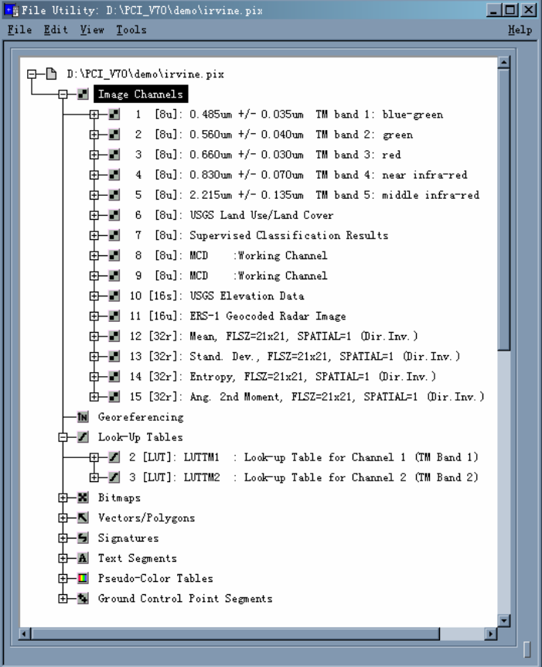
2、CHANNEL包括四种类型，如下表：
TYPE | Description | Meaning | Usage
8U | 8-bit unsigned integer | 0 ~ 255 | Spectral Image
16S | 16-bit signed integer | -32767 ~ +32768 | DEMs
16U | 16-bit unsigned integer | 0 ~ 65535 | DEMs、SAR
32R | 32-bit floating point real | +-32 × 1028 | DWCON、RTR

3、SEGMENT可分为：
投影坐标段（Georeferencing），投影坐标段始终为第一段
图形段（Bitmaps）
矢量段（Vectors/Polygons）
分类特征标志段（Signatures）
直方图查找表段（Look-Up Tables）
伪彩色表段（Pseudo-Color Tables）
文本段（Text Segments）
二值段（Binary Segments）
控制点段（Ground Control Point Segments）
数组段（Arrays Segments）
轨道参数段（Orbit Segments）
SEGMENT是对上述所有数据层的统称。
如上图所示，每个段层图标右侧依次为： 段层编号、段类型、段名称及描述
二、文件管理工具的启动
文件管理工具存在于所有模块中，点击各模块主菜单第一个菜单下Utility或者File Utility，可弹出文件管理工具操作界面
三、文件管理工具的基本操作
- 1、File菜单的子菜单
（1）浏览PCI软件支持的数据格式
点击主菜单“File \ Supported formats”，弹出帮助界面，点击“Supported File Formats” 选项，可以浏览Pci软件支持的数据格式。
（2）打开某个数据文件
点击“File \ Open”，然后找到需要打开的文件，点击“打开”按钮即可。
（3）新建数据文件（支持多种格式），步骤如下：
第一步，点击“File \ New”，弹出界面如下图：
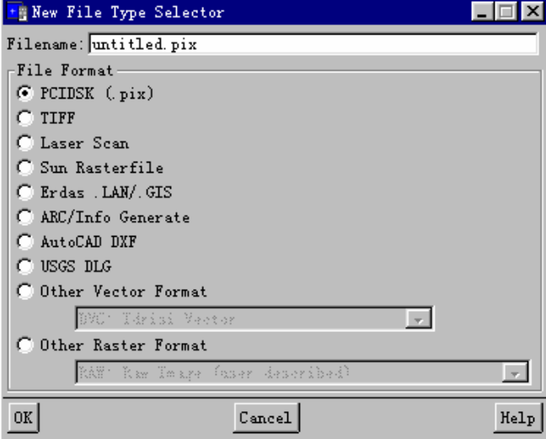
第二步，在上图所示界面中定义需要创建的文件路径及名称，选择好需要创建的文件格式，然后点击“OK”按钮，进入下一个界面，如下图：
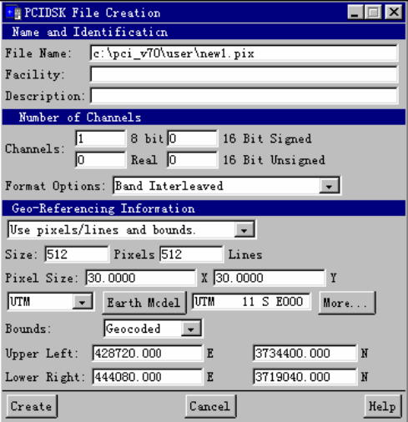
（4）删除一个数据文件
打开要删除的文件，点击“File \ Delete”即可。建议不要使用此选项，如要删除文件，可在windows环境操作。
（5）将PCI格式文件输出为其他格式文件
点击“File \ Export to”，弹出输出文件格式界面，如下图：
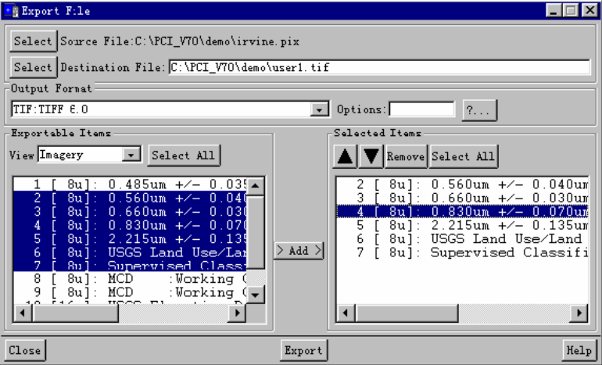
分别点击两个“Select”按钮，可以选择源文件和目标文件，也可直接在文本框写入目标文件路径及名称。
在输出格式下拉文本框可以选择需要输出的文件格式。如上图中的“TIF:TIFF 6.0”。
在Exportable Items下拉文本框中选择需要输出的层（鼠标拖拉可以选择多层），然后点击
“Add”按钮，被选中的层的顺序可以通过两个箭头调整，也可点击“Remove”按钮将选中的层移去。
点击“Export”按钮，即可完成文件格式转换。
说明：
“Options”用来控制某些数据输出的类型，详细情况请点击右边“？…”按钮。
（6）将其他格式文件输入为PCI格式
点击“File \ Import to PCIDSK”，弹出输入文件格式界面，如下图：
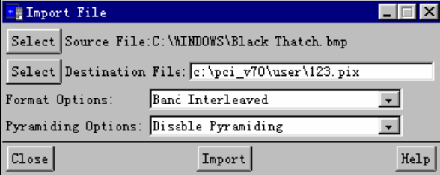
分别点击两个“Select”按钮，选择好源文件与目标文件，点击“Import”按钮，即可将其他格式文件转换为PCI格式文件。
2、Edit菜单的子菜单
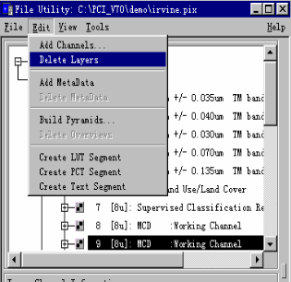
- （1）增加空通道 Add Channels
- (2)删除通道 Delete Layers
（3）创建文本段“Edit \ Create Text Segment”，

第四章 ImageWorks的功能及操作
一、启动ImageWorks主工作窗口
1、启动过程见第一章。启动ImageWorks后，弹出一个显示窗口设置界面，如下图
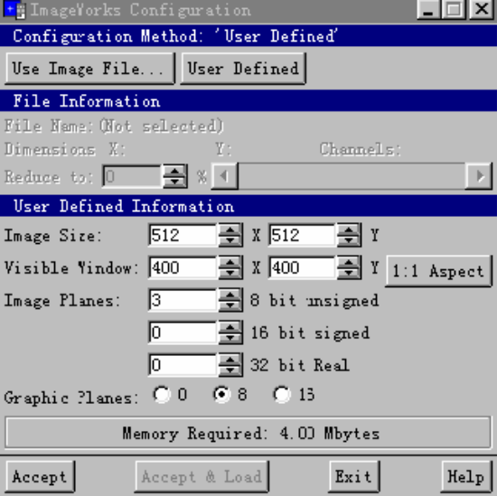
2、点击Use Image File…按钮，找出需要调入操作的数据文件，设置好如上图所示界面中的参数，包括：
文件尺寸（Image Size，最大为磁盘文件大小100%）
显示窗口（Visible Window，最大为显卡支持的大小，例如1024×768）
为影像开设的内存区（Image Planes，只受计算机资源限制）个数，分为如图所示三种。
为图形开设的内存区（Graphic Planes）个数
再点击Accept或Accept & Load按钮进入ImageWorks主工作窗口，如下图：
3、控制面板
通常在启动ImageWorks主工作窗口时，会伴随弹出控制面板，如下图所示：
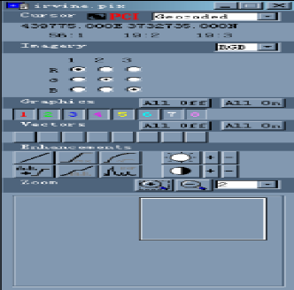
如果关闭了控制面板，点击“Tools \ Control Panel” 或主工作窗口快捷按钮，可再次弹出。
控制面板的功能从上到下依次为：
（1）最上边为调入的文件名。如上图所示“irvine.pix”
（2）光标（Cursor）所在处座标及红、绿、蓝三电子枪中的影像灰度值。如上图所示，当前光标所在位置座标为：
439775.000E 3732735.000N
下拉文本框有四个选项，含义如下：
Geocoded 即地理编码座标，单位为米，E表示东西方向，N表示南北方向。
Display 显示窗口座标，单位为像元
Database 磁盘影像文件座标，单位为像元，若100%调入，则与Display相同
Geographic 经纬度座标
当前选项为Geocoded，如果选择其他选项，座标值将自动转换为其他值。
当前光标所在位置灰度值为：
56:1 19:2 19:3
冒号左边为灰度值，右边为影像内存区（Image Plane）的顺序编号
（3）影像（Imagery）组合显示
竖排的R、G、B表示红绿蓝三个电子枪，1，2，3表示影像内存区（如果设置多个内存区，此处将相应显示出来），单选钮的组合即影像内存区在电子枪中的组合。
如上图所示，表示将影像内存区1中的数据放于红电子枪，影像内存区2中的数据放于绿电子枪，影像内存区3中的数据放于蓝电子枪，在ImageWorks主工作窗口显示的图像就是这种组合的结果。
上图中此功能处的下拉文本框有四个选项，含义如下：
RGB 表示可以显示彩色影像
BW 表示以黑白方式显示影像
PC 表示以伪彩色方式显示影像
OFF 表示不显示影像
当前选项为RGB，如果选择其他选项，显示窗口将自动变化。
（4）内存区图形层（Graphics）的显示开关
点击“All Off” 或“All On”按钮将“关闭”或“打开”所有图形层。
分别点击“1”、“2”、“3”、…、“8”、…，将关闭或打开相应的图形层，这8个按钮为双态按钮。
（5）矢量层（Vectors）的显示开关
各按钮含义及操作同上面图形层，只是按钮上没有数字。
（6）影像增强（Enhancements）
各按钮含义如下：
No Enhancement 不增强或恢复原始影像
Linear Enhancement 线性增强
Root Enhancement 根增强
Adaptive Enhancement 自适应增强
Equalization Enhancement 均衡化增强
Infrequency 出现频率较少的像元增强
Reset Brightness 恢复原始亮度
Increase Brightness 增加亮度
Decrease Brightness 降低亮度
Reset Contrast 恢复原始对比度
Increase Contrast 增加对比度
Decrease Contrast 降低对比度
将鼠标放在各按钮上稍做停留，将会出现如上面的英文提示。
二、ImageWorks功能及操作
1、调入影像、图形、矢量、直方图查找表（Lut）、伪彩色表（Pct）。
- （4）直方图查找表编辑（Lut）
点击“Edit \ Lut”，弹出如下图所示界面：
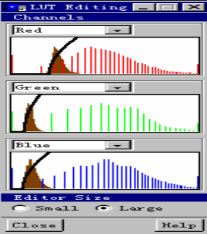
在三个下拉文本框（“Red”、“Green”、“Blue”）中可以选择另外的通道排列顺序；
可以选择单选钮“Small”或“Large”来控制单通道直方图编辑界面的大小，下图为选择“Large”时的界面；
单击上图所示界面中红、绿、蓝三电子枪中的图形区域，弹出如下图所示界面（红电子枪）：
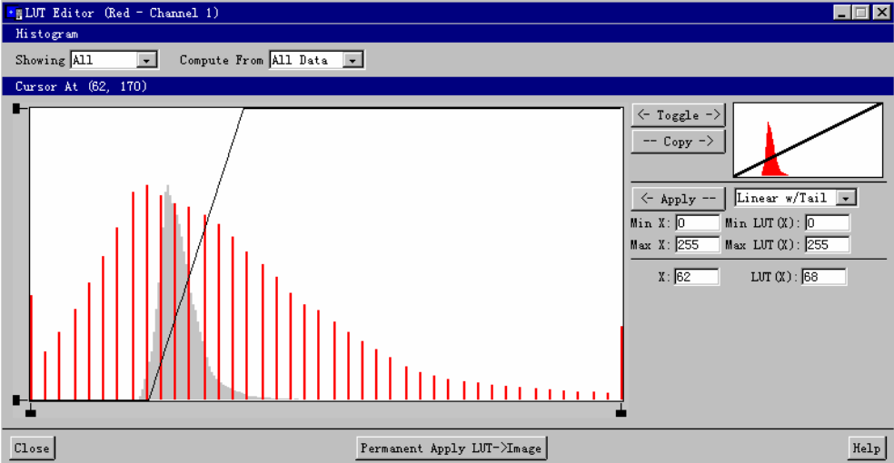
上图所示界面中直方图图形区域主要含义如下：
座标系：
左边垂直方向为拉伸后的影像灰度值，范围为0~255；
底边水平方向为拉伸前的影像灰度值，范围为0~255；
右边垂直方向为像元
线：
拉伸算法的图形显示
色直方图：
影像原始直方图。
色直方图：
拉伸后的直方图。
6、常规分类
ImageWorks主工作窗口的“Classify”菜单的功能包括监督分类和非监督分类两大类。
点击“Classify”，弹出下拉式菜单，如下图所示：
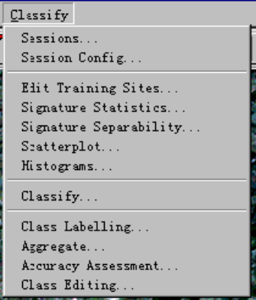
下拉式菜单的含义及功能如下：
Sessions… 工作通道设置
Session Config… 修改工作通道设置
Edit Traning Sites… 选择训练区，只用于监督分类
Signature Statistics… 特征标志统计，用于检查训练区
Signature Separability 特征标志分离度，用于检查训练区
Scatterplot… 散点图，用于检查训练区
Histograms… 直方图，用于检查训练区
Classify… 分类算法选择及分类
Class Labelling… 分类结果特征标志修改
Aggregate… 合并类
Accuracy Assessment… 分类精度评定
Class Editing… 局部编辑类
监督分类各种训练区检查依据；
统计结果检查：
检查依据：各类在四个通道的均值差异越大，则分类结果越好；某一类在各通道中的标准方差越小，则分类结果越好。
分离度检查：
分离度数值优劣的标准如下：
1.900000~2.000000 优
1.000000~1.900000 较优
- <1.0 差，应将两类合并

散点图检查：
检查依据：均值中心距离越远，则分类结果越好；椭球差异越大，分类结果越好。
直方图检查：
检查依据：如果直方图是单峰正态分布，则分类结果较好；如果是双峰分布，则该类可分出多类。

软件提供了三种监督分类的算法：
Parallelepiped 平行六面体
Minimum Distance 最小距离
Maximium Likelihood 最大似然

分类后处理：
ImageWorks提供了四种分类后处理功能，如下：
分类特征标志修改（Class Labelling）
合并类（Aggregate）
分类精度评定（Accuracy Assessment）
局部类编辑（Class Editing）
监督分类与非监督分类在P64~P87

- 第五章 GCPWorks的功能及操作

- 二、GCPWorks的功能及操作
（一）功能概述
GCPWorks的功能主要包括两种：
几何校正（Geometric Correction）
镶嵌（Mosaic）
由于地形高低起伏引起的误差需要使用Orthoengine模块进行正射校正才能去处。本模块不包含此功能。
计算机实现的过程大体有两个：
座标转换（Coordinates Transformation）
重采样（Resampling）
座标转换的方法有两种：
多项式拟合（Polynomial）
小样条（Thin Plate Spline）
重采样的方法有五种：
最近邻（Neareast Neighbour）
双线性（Bilinear）
立方卷积（Cubic）
8 pt
16 pt
（二）基本操作如下
- 1、几何校正。
启动GCPWorks后，首先弹出如下图所示任务选项设置界面：
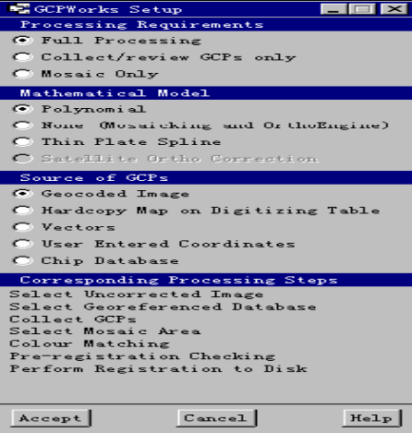
Processing Requirements 任务选择
Full Processing 简单可以做几何校正，复杂还可以做镶嵌
Collect / review GCPs only 只采集几何控制点
Mosaic Only 只做镶嵌
Mathematical Model 数学模型选择
Polynomial 多项式
None（Mosaicing and OrthoEngine） 只做镶嵌
Thin Plate Spline 小样条
Source of GCPs 控制点来源
Geocoded Image 以地理编码影像为参考
Hardcopy Map on Digitizing Table 以数字化仪上的地图为参考
Vectors 以矢量为参考
User Entered Coordinates 以用户自定义参考座标（如地形图）为参考
Chip Database 以控制点影像库为参考
Corresponding Processing Steps为设置好上述选项后的相应处理流程。
第七章 XPACE中几个重要程序
三、不同几何分辨率数据融合
不同几何分辨率影像融合可以获得高几何分辨率的彩色影像，PCI软件提供两种融合方法：
1、基于IHS与RGB颜色系统转换。包括“FUSE”、“FUSEPCT”、“FUSION”等三个主要批处理程序，其区别在于影像的类型不同。也可使用单个程序“REGPRO”、“IHS”、“RGB”逐步执行。
下面介绍“FUSE”程序。其他类似。
点击“Image Processing”包中“FUSE”程序，如下图：
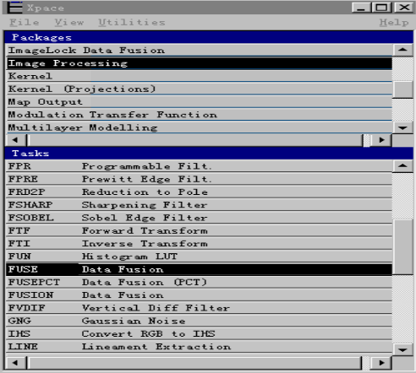
弹出如下图所示界面：
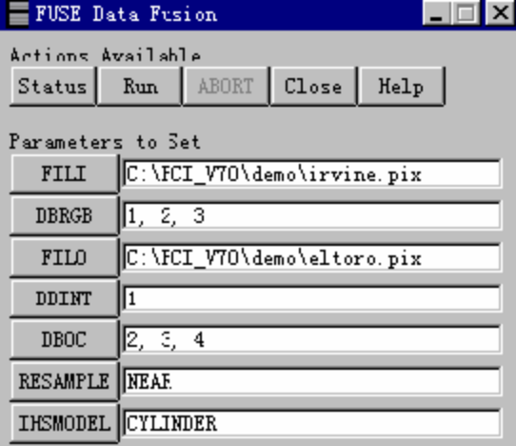
上图中各参数说明如下：
FILI 输入多光谱影像文件名
DBRGB 选做融合的三个通道
FILO 输入高几何分辨率影像与输出文件名
DBINT 高几何分辨率影像通道
DBOC 输出通道
RESAMPLE 重采样方法
IHSMODEL 颜色模型
设置好参数后，点击“Run”按钮。可以通过“ImageWorks”调入输出影像通道浏览。

04级PCI考试题型和部分内容:
1.填空
如:landsat卫星的波段范围、颜色等；

还有英汉互译，如：增强的方式等；

2.名词解释
要素、星下点

3.问答题
就是实验中涉及的内容

实验步骤：
裁减子区
流程如下：点击“Tools \ Subset”，弹出剪裁子区界面
1. 分别点击两个“Select”按钮，选择源文件和目标文件；
2. 在“Output Format”标签下面的下拉文本框内选择要输出的文件格式；
3. 在预览影像区，用鼠标移动边框，或在“Upper Left”和“Lower Right”标签下的文本框内输入子区左上角和右下角座标（可在之上的下拉文本框内选择其他座标类型）；
4. 选择数据层，点击“Add”按钮，加入到右边文本框内；
5. 点击“Subset”按钮，即可剪裁出一个子区。

剪裁不规则几何形状影像
1.打开影像图
2.通过矢量编辑面板画出一个封闭多边形矢量及矢量点，或者点击“File \ Load Vectors”调入一个已经画好的矢量。
3.用tool/Rasterization 在 “Destination Raster Layer”标签下文本框内选择调入的影像层（一次只能选择一个影像层）；在“Algorithm Type”标签下边选择“Polygons（Interior Points）”单选钮
4.点击“Rasterize”按钮，即可剪裁出一个通道影像

几何校正：
利用地形图进行校正
1.选择GCPWork模块
2.要利用地形图对影像进行校正， 则在Source of GCPs中选择User Entered Coordinates命令
3.调入待校正影像,点击Define Georeferencing Units，设置坐标单位和投影单位
4.点击Collect GCPs，弹出控制点采集界面
5.进行盘对盘的校正，点击 Perform Registration to Disk
6.点击新建一个输出文件弹出如下窗口, 对新建文件进行参数设置, 选择输出文件的通道，选择适当的参数，点击Perform Registration，进行校正

利用校正过的影像进行校正
1.选择GCPWork模块 ,在Source of GCPs 中要选择Geocoded Image
2.调入待校正影像和用地形图校正后的影像图
3.点击Collect GCPs，弹出控制点采集界面采集控制点
4.进行盘对盘的校正，点击 Perform Registration to Disk
5.点击新建一个输出文件弹出如下窗口, 对新建文件进行参数设置, 选择输出文件的通道，选择适当的参数，点击Perform Registration，进行校正

镶嵌：
1.选择GCPWork模块，在Processing Requirements 中选择mosaic only
2.点击“Select Image To Mosaic”任务左边的方块按钮，在弹出的文件选取对话框中选择需要镶嵌的其中一个影像文件名
3.点击“Create Output Mosaic File”任务左边的方块按钮，设置好文件名称，通道数量，像元分辨率、投影单位、左上角与右下角座标。
4.点击“Select Mosaic Area”，选择镶嵌区域
5.点击“Perform Mosaicking to Output File”任务左边方块按钮，选择需要对应镶嵌的输入输出通道
6.点击“Perform Registration”按钮，即完成了影像的镶嵌

融合：
1. 选X-PACE模块，在Packages 中选Image Processing在Fasks中选Fusion
2. 在FILE1中输入校正过的多光谱数据文件，在DBIC中指定通道
3. 在FILE2中输入较正后SPOT，指定通道，
4. 在FILO输出文件中输SPOT，选择存储通道
5. 选择采样方式（3种：Nearest,Bilinear,Cubic ）选融合模型（CYLINDER，HEXCONE，BROVET）
6. 点击RUN，运行窗口提示FUSION 100%，融合完毕

监督分类：
1. 打开ImageWorks, 点击“Classify \ Sessions…”,点击“New Session”按钮,选择监督分类（Supervised）
2. 选择训练区时的显示通道组合, 用来分类的原始数据通道, 选择训练区存放的通道, 选择分类结果存放的通道, 点击“Accept”按钮，弹出训练区选取界面
3. 点击“Load Work Area…”按钮, 用鼠标拖动矩形框选择一个操作区域,选取训练区
4. 关闭训练区选取界面，接下来可以检查训练区选取的质量
5. 统计结果检查：在主工作窗口点击“Classify \ Signature Statistics”，
分离度检查：在主工作窗口点击“Signature Separability”
散点图检查：在主工作窗口点击“Classify \ Scatterplot…”，
直方图检查：在主工作窗口点击“Classify \ Histograms…”
6.设置好参数，点击“Classify”按钮，即可完成分类

非监督分类
1. 在主工作窗口点击“Classify \ Sessions…”，在工作通道设置界面中选择单选“Unsupervised”
2. 设置好工作通道后，点击“Accept”按钮
3. 选择三种非监督分类算法（K-均值聚类K-Means、模糊K-均值聚类Fuzzy K-Means 、迭代自组织聚类IsoData ）中的一种
4. 设置好参数及其他选项，点击“Classify”按钮， 即可完成非监督分类

ImageWorks提供了四种分类后处理功能，如下：
分类特征标志修改（Class Labelling）
合并类（Aggregate）
分类精度评定（Accuracy Assessment）
局部类编辑（Class Editing）
Xpace提供了一种去小图斑程序：Sieve

1、什么是监督分类。
监督分类是在已知类别的训练场上提取各类别训练样本，通过选择特征变量、确定判别函数或判别式（判别规则），进而把图像中的各个像元点划归到各个给定类的分类中。
非监督分类是在没有先验类别知识（训练场地）的情况下，根据图像本身的统计特征及自然点群的分布情况来划分地物类别的分类处理。
两者最大的区别在于监督分类首先给定类别，而监督分类则由图像数据本身的统计特征来决定。

2、什么是后分类处理。
在遥感图像分类中，由于混合像元的存在及其分类算法是针对每个像元独立进行的结果分类图像中出现一大片同类地物中夹杂散点分布的异类地物的不一致现象，可通过平滑处理来减少或消除类别噪声的影响。

3、什么叫影像增强，有哪些增强方式。
图像增强是突出图像中的有用信息，扩大不同影像之间的差别，从而提高对图像的解译和分析能力的一种数字图像处理方法。反差增强，空间滤波，频率滤波，代数运算增强，彩色增强。

4、什么是影像融合，试举例说明。
图像融合是将两个或者两个以上的传感器在同一时间获取的关于某个具体场景的图像或者图像序列信息加以综合，生成一个新的有关此场景的图像，而这个图像是从单一传感器获取的信息无法得到的。像素级图像融合：将低空间分辨率多光谱图像和高空间分辨率全色图像进行融合，可以得到高空间分辨率的多光谱图像。

1、设想有SPOT-4卫星数据。SPOT-4数据分辨率为10M。试概述在PCI环境中用1:1万地形图进行影像几何精校正的技术步骤。（10分）

1.选择GCPWork模块 ,在Source of GCPs 中要选择Geocoded Image
2.调入待校正影像和用地形图校正后的影像图
3.点击Collect GCPs，弹出控制点采集界面采集控制点
4.进行盘对盘的校正，点击 Perform Registration to Disk
5.点击新建一个输出文件弹出如下窗口, 对新建文件进行参数设置, 选择输出文件的通道，选择适当的参数，点击Perform Registration，进行校正

2、什么是影像的规则裁剪和不规则裁剪？试述在PCI中如何实现利用新校区边界，去掉周边信息，从TM影像中裁剪出校园影像图。（12分）
3、试举例说明什么是光谱类，什么是信息类，如何综合应用监督分类与非监督分类技术确定一个不熟悉区域影像的最大信息类别数。（13分）

美国地质调查局（USGS）隶属美国内政部，是美国内政部八个局中唯一的科学信息与研究机构。

最大似然分类:是经常使用的监督分类方法之一,他是通过求出每个象素对于各类的归属概率,把该象素分到归属概率最大的类别正去的方法,似然度是指,当观测到象元数据X时,她是从分类类别K中得到的后验概率

星下点:卫星与地心连线经过地表的点为星下点

遥感影象信息融合:是将多源遥感数据在统一地理坐标系中,采用一定算法生成一组新的信息或合成图象的过程,不同的遥感数据具有不同的空间分辨率,

全球定位系统:是利用多颗导航卫星的无线电信号,对地球表面某地进行定位,报时和地表移动物体进行导航的技术系统

JPEG（JPG）：JEPG是Joint Photographic Experts Group的首字母缩写单词，译为联合图片专家组

散点图:均值中心距离越远,则分类结果越好,椭球差异越大,分类结果越好

直方图:检查:如果直方图是单蜂正态分布,则分类结果较好,如果是双蜂分布,则该类可分出多类

统计结果检查:各类在四个通道的均值差异越大,则分类结果越好,某一类在各通道中的标准芳差越小,则分类结果越好

PCI 特色:1.功能完全,模块众多2.支持数据格式80余种直接读取60余种,直接写入30余种3.跨平台性能优越有14种平台

地物的光谱特征:任何地物都具有其自身的电磁辐射规律,如反射,吸收外来的紫外线,可见光,红外线和微波的某些波段的特征,他们又具有发射某些紫外线,微波的特性这些称为地物的光谱特征

地物的反射光谱:地物的反射随波长变化的规律

分类器:图象分类的关键问题之一是选择适当的分类规则(或叫做分类器),通过分类器把图象数据数据划分为尽可能符合实际情况的不同类别,最简单的分类器就是密度分割或灰度分层,即按照灰度值或亮度值的大小划分为几个层次,每个层次划分为一个地物

集群:一个集群类在特征空间的位置用他的均值向量表示,即该集群的中心,其离散程度用标准差向量或邪方差炬阵来衡量..分类的实质是把多维特征空间划分为若干子空间每个区域相当一类,即位于这一区内的象元点归属于同一类

Tm: 高斯投影
Tm1:0.45-0.52 蓝波段 Tm2:0.52-0.60 绿波段
Tm3:0.63-0.69 红波段 Tm4:0.76-0.94近红波段
Tm5:1.55-1.75中红波段Tm6:10.4-12.5热红波段
Tm7:2.08-2.35中红外

分类后处理:在遥感图象分类中,由于混合象元的存在极其分类算法是针对每个象元单独进行的结果分类图象中会出现一大片同类地物中夹杂着散点分布的异类地物的不一致现象,可通过平滑处理来减少或消除类别噪声的影响
步骤:1.类标识(标出各地物名称)class labeumg；2.类别合并aggregate；3.精度评估(精度小于100%,主要是因为存在地物同谱及其地物异谱和排除大气干扰时产生误差)；4.类别编辑class editing；5.xpace功能模块中去小图斑程序。
遥感图象分类处理出现的几个问题:1.地和训练样本的选择问题2.地形因素的影响3.混合象元问题4.特征变量的选择问题5.空间信息在分类中的应用的问题6.图象分类的后期处理问题
全景畸变:当传感器扫描角度较大时,影响更大更突出,使边缘景物在图象显示的时候被压缩

图象变换:将图象从空间区域转换到变换区域的过程

纹理:又称结构也称内部结构指遥感图象中目标地物内部色调有规则变化造成的影象结构,反映的是亮度的空间变化情况,有三个主要的标志1.某种局部的序列性在比该系列更大的区域内不断重复2.序列是由基本部分非随机排列组成的3.各部分大致都是均匀的统一体,在纹理区域内的任何地方都有大致相同的结构尺寸…因此文理是由文理基元按某种确定性的规则或某种统计规则排列组成的前者称确定性纹理后者称随机性文理

重采样: 数字图像灰度值的重采样当欲知不位于矩阵(采样)点上的原始图像上的数值时,需要进行内插获得,此时称为重采样,意即在原采样的基础上再一次采样.每当对数字影像进行几何处理时总会用到重采样相同分辨率下,使叠加的下图与上图具有相同的位置,
重采样的俩种方法:1..对输入图象的各个象元在变换后的输出图象坐标系的相应位置进行计算,把各个象元的数据投影到该位置上2..对输出图象的各个象元在输入图象坐标的相应位置进行逆运算,求出该位置上的象元数据..

遥感数字图象处理:利用计算机通过数字处理的方法来增强和提取遥感图象中的专业信息

电磁波谱:将各种电磁波谱按其波长大小依次排列所构成的图谱

空间分辨率:象素所代表的地面范围的大小.即扫描的瞬时视场

遥感图象变形的原因:1.遥感内部畸形,由传感器结构引起的畸变2.遥感平台位置和运动状态变化的原因主要包括航高/航速/俯仰/翻滚/偏移等等3.地形起伏的影响4.地表曲率的影响5.地球自转的影响6.大气折射的影响

数据融合的目的:提高图象空间分辨率增强特征显示能力,在提高融合图象分辨率的同时尽可能保持光谱信息以提高图象分析的精度

His: hue saturation intensity 分别指色调 饱和度 明度
大气窗口:电磁辐射能够透过大气层而未被完全反射散射和吸收的波谱范围,也就是说电磁辐射与大气曾相互作用产生的效应,使得能够穿透大气层的辐射,局限在一定的波长范围内

TM: thematic mapper 即专题制图仪,是一种改进型的多光谱光滑扫描仪,有7个较窄的更适宜的光谱段

遥感平台:携带遥感传感器的运载工具按高度可分地面,航空航天平台

空间分辨率:是指图象分辨具有不同反差并相距一定距离的相邻的目标的能力.图象的空间分辨率越高,图象的影纹理细节就越清晰,空间结构信息越丰富,反之,图象的影纹理就越模糊,切空间结构信息就越少

Bil:按波段行交叉式 BSQ按波段顺序式
文件尺寸（Image Size，最大为磁盘文件大小 100%）
显示窗口（Visible Window，最大为显卡支持的大小，例如 1024×768）
为影像开设的内存区（Image Planes，只受计算机资源限制）为图形开设的内存区（Graphic Planes）个数

控制面板的功能从上到下依次为：
（1）最上边为调入的文件名。如上图所示“irvine.pix”。
（2）光标（Cursor）所在处座标及红、绿、蓝三电子枪中的影像灰度值。如上图所示，
当前光标所在位置座标为：39775.000E 3732735.000N
下拉文本框有四个选项，含义如下：Geocoded即地理编码座标，单位为米，E 表示东西方向，N 表示南北方向。
Display显示窗口座标，单位为像元
Database磁盘影像文件座标，单位为像元，若 100%调入，则与 Display 相同
Geographic 经纬度座标
当前选项为 Geocoded，如果选择其他选项，座标值将自动转换为其他值。
当前光标所在位置灰度值为：56:1 19:2 19:3
冒号左边为灰度值，右边为影像内存区（Image Plane）的顺序编号
（3）影像（Imagery）组合显示
竖排的 R、G、B 表示红绿蓝三个电子枪，1，2，3 表示影像内存区（如果设置多个内存区，此处将相应显示出来），单选钮的组合即影像内存区在电子枪中的组合。如上图所示，表示将影像内存区 1 中的数据放于红电子枪，影像内存区 2 中的数据放于绿电子枪，影像内存区 3 中的数据放于蓝电子枪，在 ImageWorks 主工作窗口显示的图像就是这种组合的结果。
上图中此功能处的下拉文本框有四个选项，含义如下：
RGB 表示可以显示彩色影像
BW 表示以黑白方式显示影像
PC 表示以伪彩色方式显示影像
OFF 表示不显示影像
No Enhancement 不增强或恢复原始影像
Linear Enhancement 线性增强
Root Enhancement 根增强
Adaptive Enhancement 自适应增强
Equalization Enhancement 均衡化增强
Infrequency 出现频率较少的像元增强
Reset Brightness 恢复原始亮度
Increase Brightness 增加亮度
Decrease Brightness 降低亮度
Reset Contrast 恢复原始对比度
Increase Contrast 增加对比度
Decrease Contrast 降低对比度
Sessions… 工作通道设置
Session Config… 修改工作通道设置
Edit Traning Sites…选择训练区，只用于监督分类
Signature Statistics… 特征标志统计，用于检查训练区
Signature Separability 特征标志分离度，用于检查训练区
Scatterplot… 散点图，用于检查训练区
Histograms… 直方图，用于检查训练区
Classify… 分类算法选择及分类
Class Labelling…分类结果特征标志修改
Aggregate…合并类

计算机实现的过程大体有两个：
座标转换（Coordinates Transformation）
重采样（Resampling）
座标转换的方法有两种：
多项式拟合（Polynomial）
小样条（Thin Plate Spline）

重采样的方法有五种：
最邻近（Neareast Neighbour）
双线性（Bilinear）
立方卷积（Cubic）
Processing Requirements任务选择
Full Processing 简单可以做几何校正，复杂还可以做镶嵌
Collect / review GCPs only 只采集几何控制点
Mosaic Only 只做镶嵌
Mathematical Model 数学模型选择
Polynomial多项式
None（Mosaicing and OrthoEngine） 只做镶嵌
Thin Plate Spline 小样条
Source of GCPs 控制点来源
Geocoded Image 以地理编码影像为参考
Hardcopy Map on Digitizing Table 以数字化仪上的地图为参考
Vectors 以矢量为参考
User Entered Coordinates 以用户自定义参考座标（如地形图）为参考
Chip Database 以控制点影像库为参考
Corresponding Processing Steps 为设置好上述选项后的相应处理流程

各个卫星的数据:
Avhrr:扫描角度55.4度,宽2800KM 星下点空间分辨率1.1 km
Modis 扫描带宽2330km 空间分辨率250-1000m
Lansat:覆盖面185*185km
Spot :分辨率10-20 地面扫描带宽117km 全色10m 彩色20m
Cbers分辨率19.5m
Ikonos:4个波段的4m分辨率.一个波段的1m的全色分辨率 11*11的覆盖面
QB:分辨率0.61m 副宽16.5km
Ers 地面分辨率30m

监督分类:最小距离法;分级切割分类法;特征曲线窗口法;最大似然法;平行六面体;费歇耳线性判别分类’背叶斯判别分类;模糊分类;半线性前溃神经网络分类;

非监督分类:分级集群法;动态聚类法;分裂法;系统聚类法

PCI: perception computer incorporation
遥感图象处理的一般留程:数据输入---图象的查看与分析----图象预处理(几何纠正,镶嵌融合,切割等)---计算机监督与非监督分类----专题地图----成果报告

规则裁减:选择use image file ,image planes 1)打开imageworks导人要裁减的影象,点击accept and load tools/subset弹出subset file窗口 2)点击file –utility,弹出fileutility窗口,点击tools/subset—subset file 3)分别点击俩个select按扭选择源文件的目标文件 4)选择输出的文件格式,这我们选择tiff6.0格式 5)点击preview按扭,在预览影象区域内移动边框或者在“Upper left”和“lower right”标签下的文本框内输入子区的左上角和右下角坐标。可在之上的文本框内选择其他坐标类型，在此我们选择默认的database corners类型。
在selectable layers中选择数据层，单击Add按钮，加入到右边的文本框内。
点击subset按钮，即可裁剪出一个子区，点击close完成。

不规则裁剪：打开Imageworks，导入要裁剪的影像。
点击edit--vector，弹出edit vector窗口
点击new layer，创建新层，点击Accept
点击new line，在影像区内画出裁剪范围，点击close line闭合线
点击new point，在影像图上选择一个矢量点，如果点在图形范围内，则将图形内的影像删除，保留图形外的影像。如果点在图形外，则将图形外的影像删除，保留图形内的影像，完成后点击close
在Imageworks菜单上点击tools--Rasterization，在“Algorithm type”下选择polygon（interior point），分别选中三个波段，点击Rasterization，逐个将他们栅格化，点击close
在Imageworks菜单中，点击file--save Images，点击newfile，文件格式选择pcidsk（.pix），通道数输入3个，点击create，分别将原图像中的3个波段存入新建的影像的3个波段中
点击save&close，完成不规则裁剪

镶嵌: 在遥感图像的应用中，当研究区处于几幅图像的交界处或研究区较大需多幅图像才能覆盖时，需要把覆盖研究区的那些图像配准，进而把这些图像镶嵌起来，便于更好地同意处理、解译、分析和研究。用计算机进行遥感图像镶嵌则将大大改善镶嵌图像的质量，为后期的图像处理应用创造良好的基础
实验准备的数据有spot全色影象/TM彩色影象
步骤:1.增加spot3个波段,点击image works打开spot,点击file中utinities---点击edit----add channeis—在8bit中写如3个,即增加3个波段
2.在gcpwork中把tm-543增加到新建spot channel中 点击gcpwork依次选mosaic only—none –geocoded image 点击sccept 在selectimage to mosaic 中选tm多光谱图象,在 selet output mosaic file 中选spot图象
3.在perform mosaicking to output file 中,出现对话框,设置channel mapping 5-2…4-3…3-4…点击perform registration即镶嵌完毕
利用全色波段spot对tm进行校正
1、由原理可知，图像的几何精校正包括两个方面的内容：一是图像空间像元位置的变换；二是变换后的标准图像空间的各像元亮度值的计算。因此，几何校正的过程也就分为两步：第一步是先进行空间变换，即在几何位置上进行校正；第二步是取得变换后图像各像元的亮度值。根据原始畸变空间与校正后的标准空间的转换方式分为直接成图法和重采样成图法。
数据准备，将spot复制重命名为spot-tm,并在imageworks模块中打开spot-tm，增加3个通道，启动gcpwoks模块，在gcpworks setup中选择默认（即在source of gcps中选择geocoded image）,点击accept,进入纠正工作流程界面。
调入待校正影像图，选择“select uncorrected image”，选择tm.pix,选择2，3，4波段，点击load&close.
调入参考影像：选择“select georefenced database”，选择spot-tm.pix，由于 它只有一个波段，我们选择该波段，load&close
点击collect gcps，弹出控制点采集界面，依次在目标影像和参考影像中点击选择控制点，点击“accept as gcp”完成一个点采集，如此采集60个点，保存gcps（误差<0.5个像元），close
盘对盘校正，以纠正工作流程界面上点击“perform registration to disk”，在弹出 的窗口将tm的2，3，4波段输出到spot-tm中的2，3，4波段，重采样选临近模型（或者新建out put file,进行参数设置《file format 为pcidsk ，channels为3》选择输出文件的通道。）
点击perform registration ，进行校正。
利用地形图进行校正
地形图预处理：打开mapinfo，导入地形图，对地形图进行配准，选择投影，配准时控制点选择要颁均匀。
启动gcpworks模块，在source of gcps 选择user entered coordinates，点击accept.调入待校正影像，点击select uncorrected image调入影像，在database channels 选择2，3，4，load&close.
点击define georeferencing units ，设置坐标单位和投影单位，坐标单位为longlat,投影单位为longlat，点击accept
点击collect gcps，弹出控制点采集界面，采集控制点。
进行盘对盘校正，点击perform registration to disk
新建一个输出文件，设置参数，选择波段输出（其中文件格式为pcidskl.pix通道数为3）
点击perform restration，进行校正。
影像融合
本实验采用IHS变换，对经过校正后，具有高光谱分辨率的TM影像和具有高空间分辨率的SPOT影像进行融合；所谓HIS变换也称彩色变换或蒙塞尔变换。在图像处理中通常应用的有两种彩色坐标系（或称彩色空间）：一是由红、绿、蓝三原色构成的彩色空间；另一种是由色调、饱和度及亮度三个变量构成的彩色空间，也称蒙塞尔彩色空间。HIS变换激素RGB空间与HIS空间之间的变换。在图像处理中可以利用HIS变换，使图像在I，H，S坐标系中进行有目的的处理，然后再反变换到R，G，B坐标系进行显示，使图像彩色增强获得更佳的效果，并可使不同分辨率的图像进行符合获得最佳的综合显示效果。
步骤: 1、将SPOT复制并重命名为SPOT—TM—Fusion.pix，在ImageWorks模块中打开SPOT—TM—Fusion.pix并增加3个通道
2、启动X—pace模块，在packages下选择Image Processing，在Tasks下选择Fusion Data Fusion，进入融合设置界面
3、在对话框中的FILE 1中输入校正过的多光谱数据文件SPOT—TM，在DBIC中选择2、3、4
4、在FILE 2中输入校正后SPOT，在DBINT中输入第1波段
5、在FILO中输入SPOT—TM—Fusion.pix，在DBOC中输入2、3、4波段，Resample运用near方法，fusion model用Cylinder模型。
6、点击Run，当运行窗口提示100%时，融合完毕。
非监督分类：
打开ImageWorks模块，导入数据，点击菜单“Classify—Sessions---”
在工作通道设置界面中选择Unsupervised，设置Input channel和Output channel，并设置RGB颜色模式所对应的channel，点击Accept按钮
选择三种非监督分类方法（K—Means，Fuzzy K—Means，IsoData）中的一种
设置好参数及其它选项，点击Classify按钮，即可完成非监督分类
监督分类
1、打开ImageWorks模块，导入数据，点击菜单“Classify—Sessions---”，点击new session按钮，选择监督分类Supervised
2、在工作通道界面设置Input channel、Training channel、Output channel以及RGB三种颜色所在的波段，点击Accept，弹出训练区选取界面
3、点击“Load work area---”按钮，用鼠标拖动矩形框选择一个操作区域，选取训练区，点击Load
4、在训练区选取界面点击“New”按钮，增加一个类，分别设置“Value”、“Name”、“Colour”，
按编辑按钮，如“Trace&close”或“polygon”，在窗口拖动鼠标形成封闭区域，点击Fill
完成后关闭训练区的选取界面，检查训练区选取的质量
四种检查方法如下：
统计结果检查：在主工作窗口点击“Classify\Signature Statistics”
分离度检查：在主工作窗口点击“Classify\Signature Separability”
散点图检查：在主工作窗口点击“Classify\Scatterplot---”
直方图检查：在主工作窗口点击“Classify\Histograms---”
7、设置好参数，点击“Classify”按纽，即可完成分类
监督分类与非监督分类的区别:监督分类首先给定类别,而非监督分类则由图象数据本身的统计特征来决定

